SpringBoot内置服务器, 不需要配置tomcat. 通过MGR.java直接运行即可.

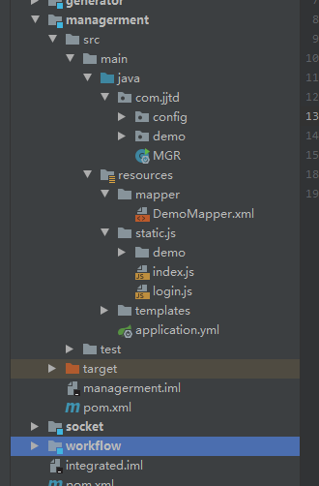

目录src/main, Java是存放Java源码的, resources是存放xml, HTML, css的.

resources/mapper目录, 存放的是SQL语句.

entity目录是存放实体类, 也就是从数据库查询出的数据, 存放的地方.